新龙小三班

2023年10月31日 星期二 晴

▲今日出勤

应到24人，实到19人，王浩宇、许思冉、刁欣怡、黄曼汐、郑沫苒小朋友请假！希望这些小朋友能早日来园参加我们的活动哦！

▲区域游戏：

今天选择在桌面建构游戏的小朋友有：陶奕然、万宇、陶奕颖、刘雨琦、万钰彤；在地面建构游戏的小朋友有：史锦瑞、张谦益、徐言昊；在娃娃家游戏的小朋友有：司睿、李云皓、赵锦泽、李一诺、孙晨希、沈子煜、喻梓悦；在美工区游戏的小朋友有：彭思浛、常佳怡、吴可馨。快来看看我们的活动照片吧！

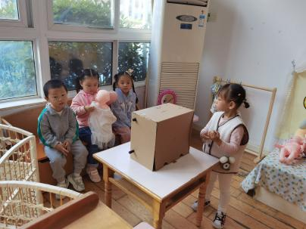 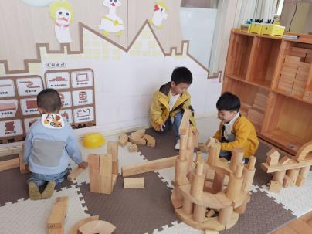 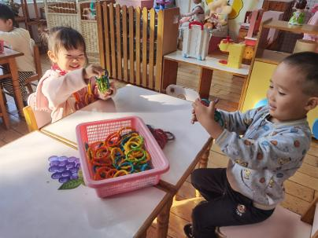

▲户外活动：拍皮球

今天我们又来到了皮球区，和之前不同的是，这一次我们要拍皮球和灌篮啦！快来看看都有哪些勇于挑战的小朋友吧！

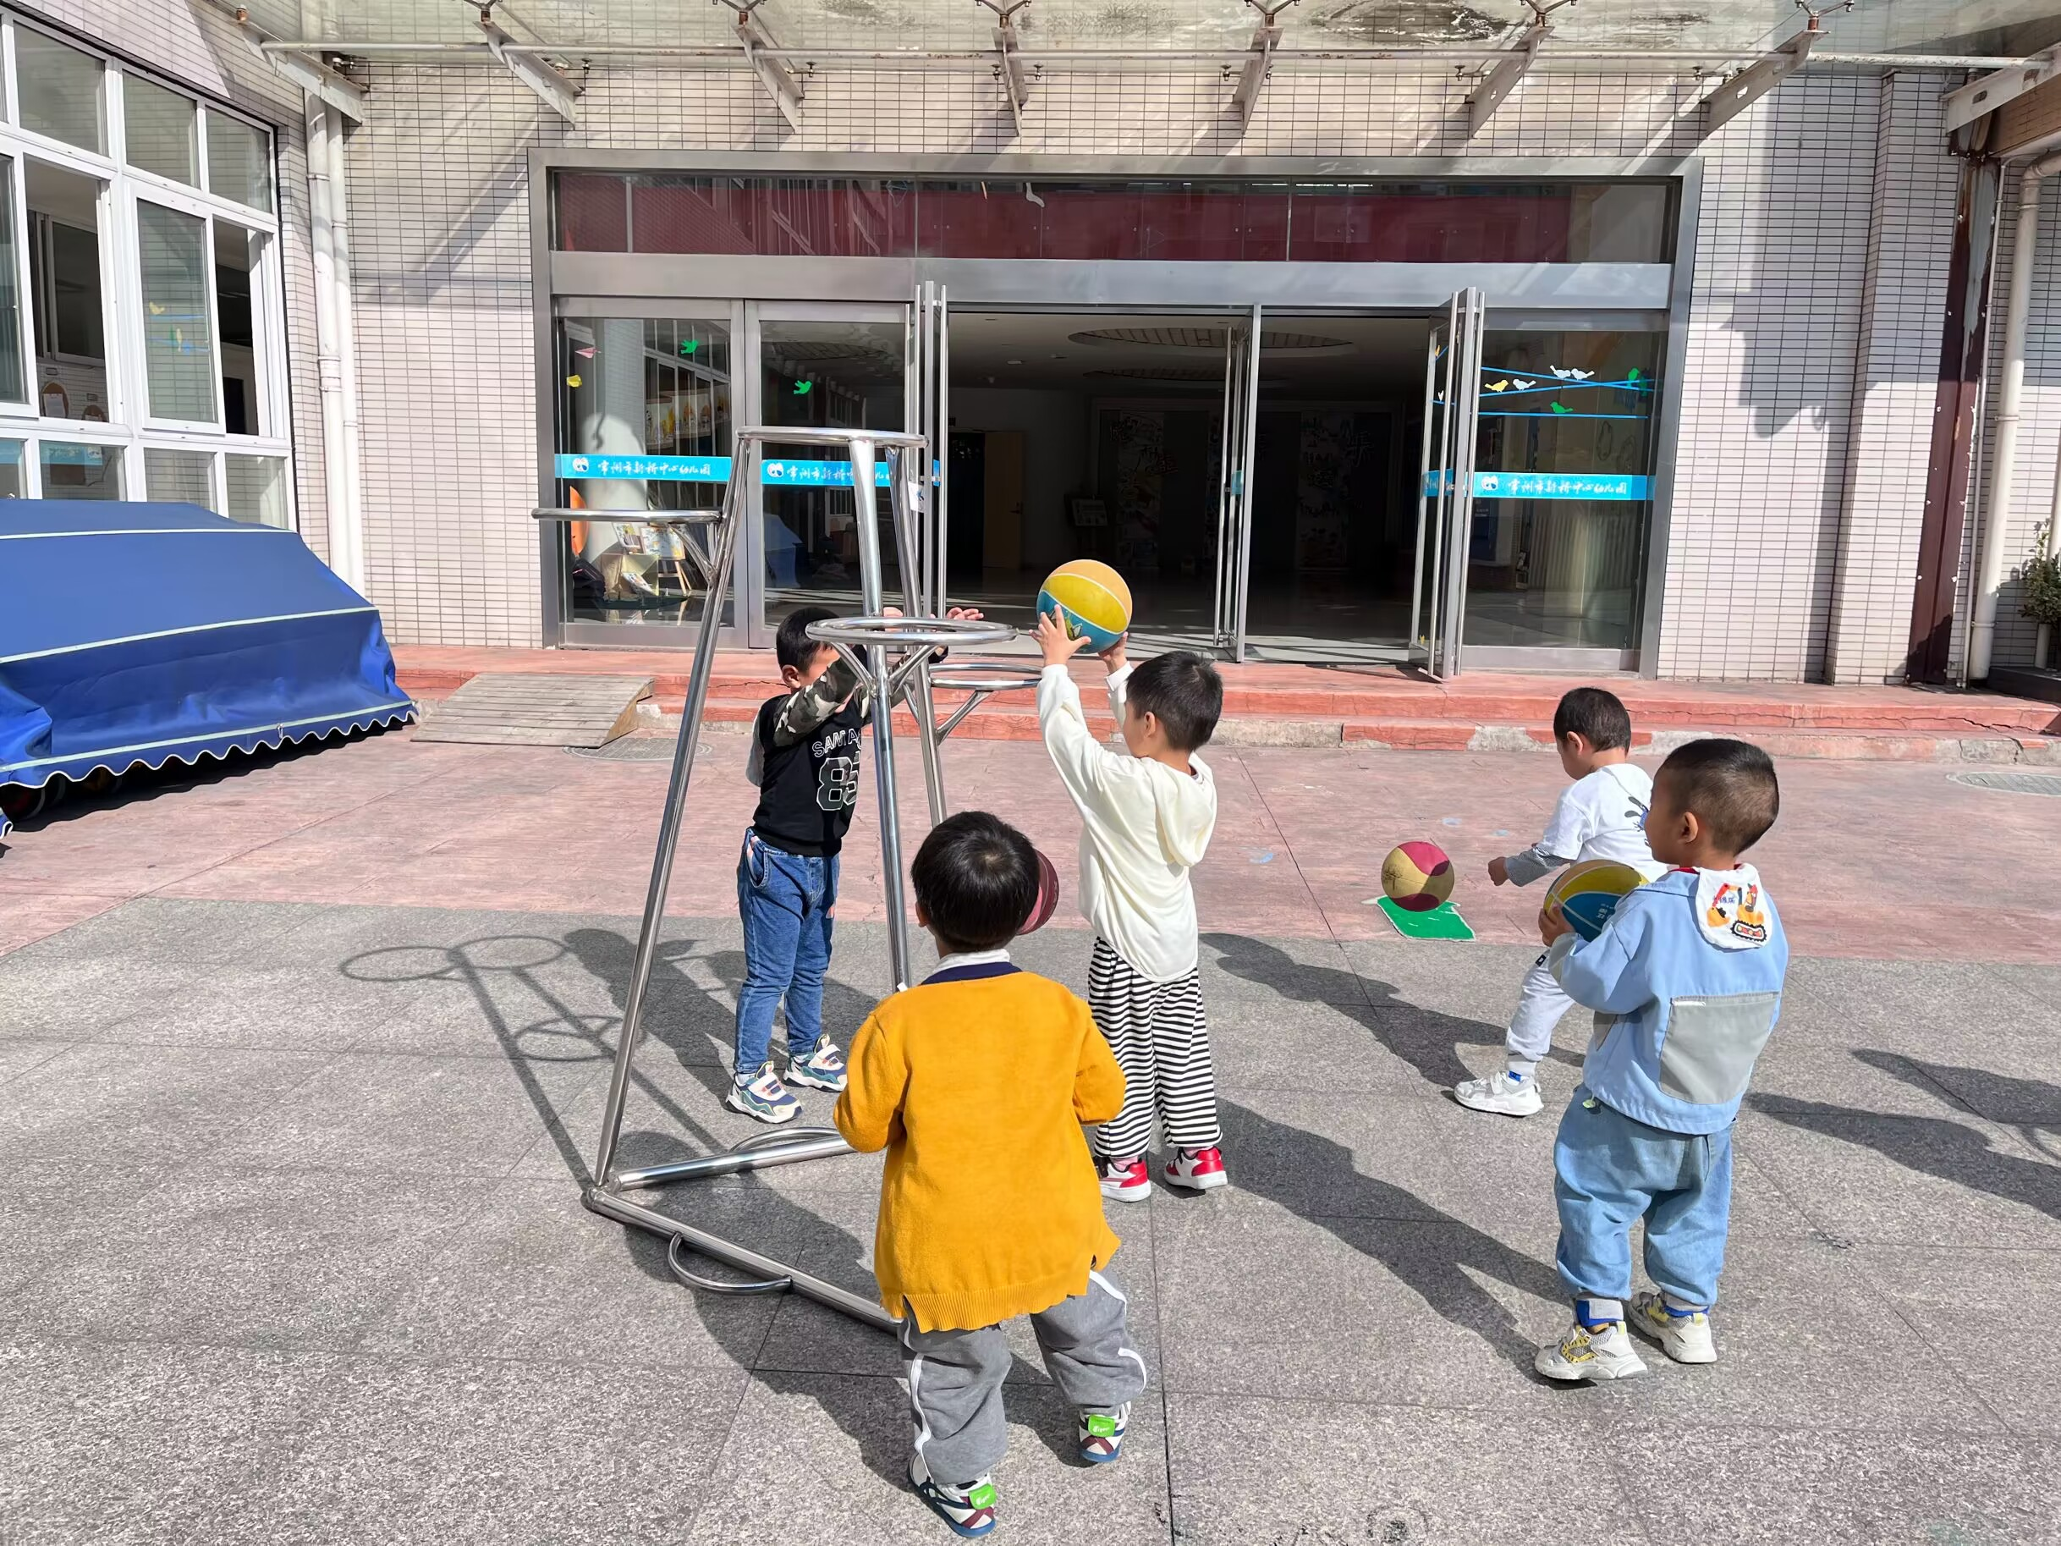 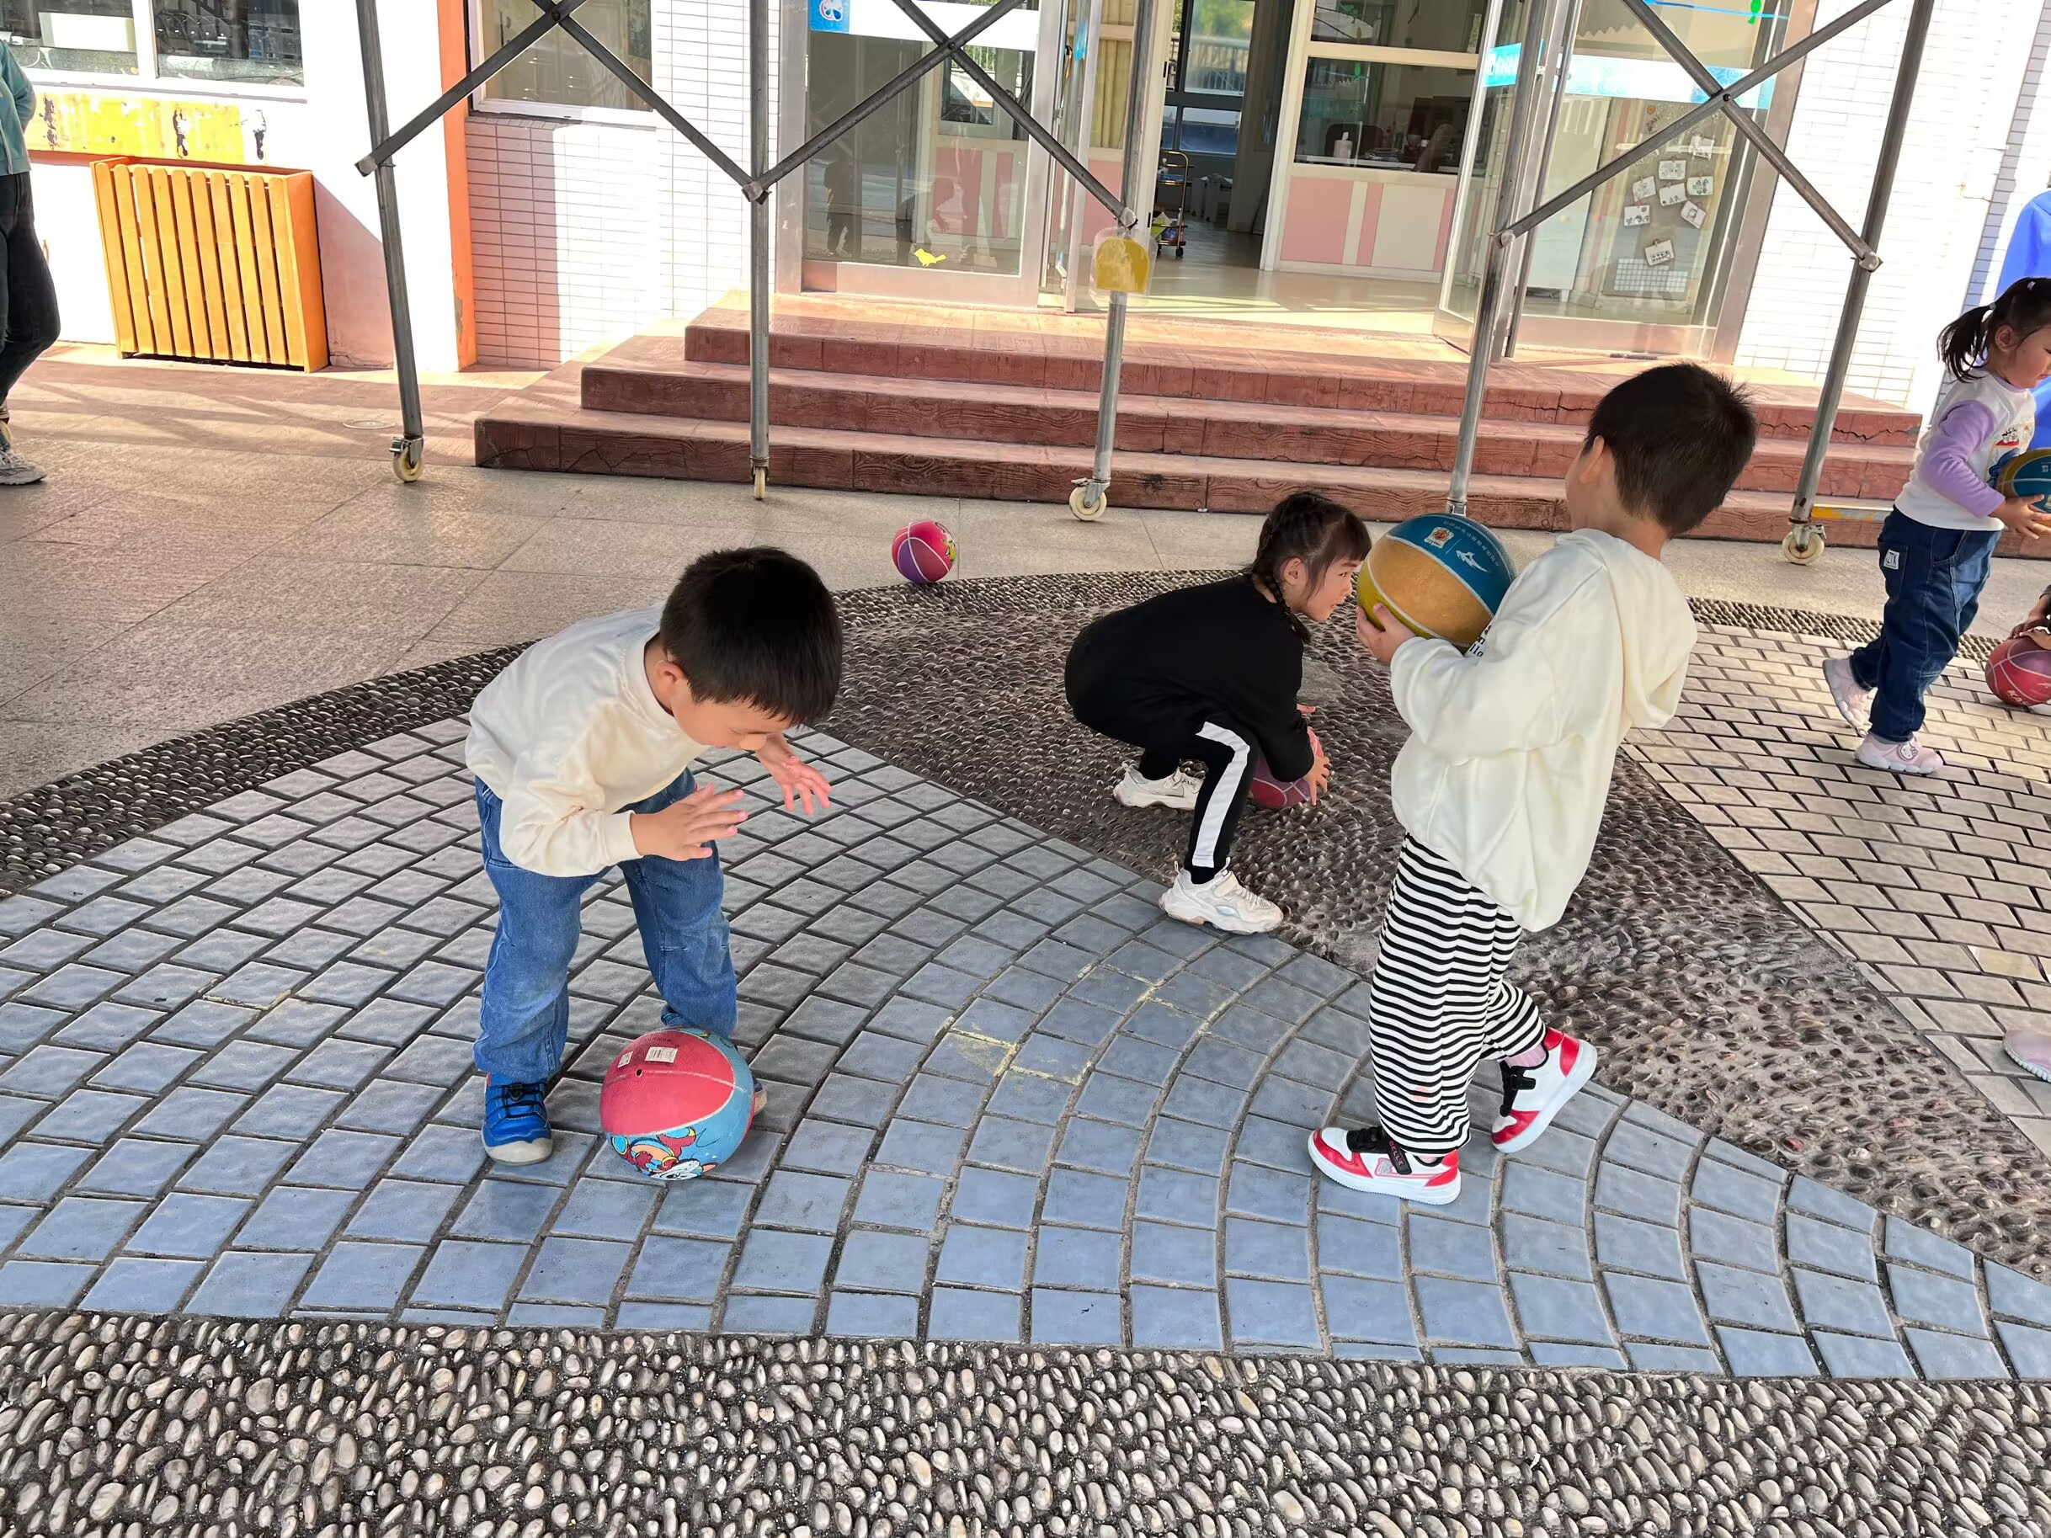 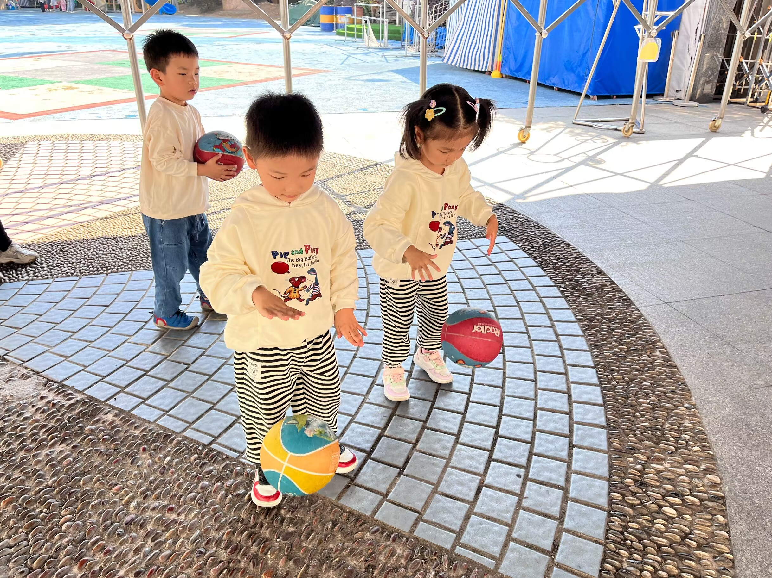

▲温馨提示：

1.为进一步推进角色区游戏，现向家长征集7张胸卡，用于幼儿游戏时佩戴，愿意提供的家长请在群内扣1，谢谢!